15.06. 2020
Zachęcam do obejrzenia filmu edukacyjnego „Bezpieczeństwo na drodze”.
Link do filmu https://www.youtube.com/watch?v=0khNii9A2f0

Po obejrzeniu filmu warto przypomnieć dzieciom na jakim świetle przechodzimy przez jezdnie. Można pokolorować wybrany obrazek.

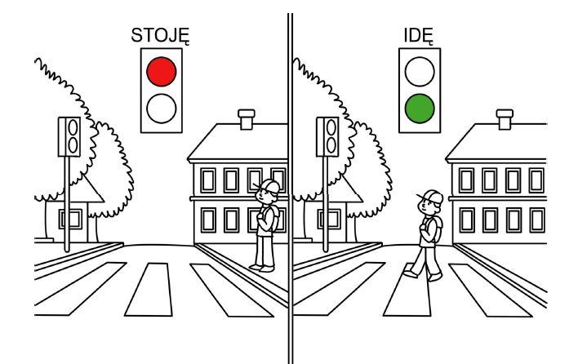

Proponuję opowiadanie „Z deskorolką uważaj”, które nawiązuje do zasad bezpiecznego poruszania się wokół jezdni.

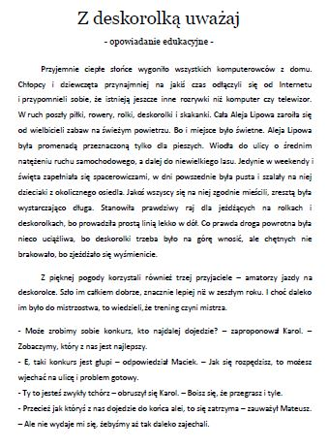

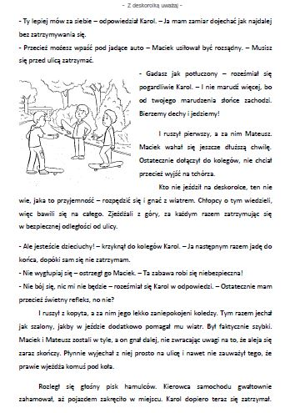

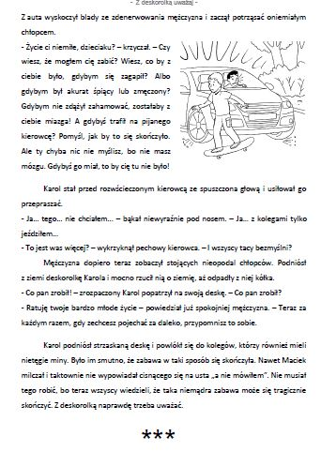

Te znaki po lewej stronie powinieneś już znać. Spróbuj narysować po prawej takie same i powiedzieć co oznacza każdy z nich.

